La presse écrite


La presse écrite désigne le contenu d’un journal, d’une revue, d’un magazine qui est le résultat d’une série de réalisations (écriture, mise en page, impression, distribution, etc.).
On y présente différentes informations qui ont été tirées et analysées. Elles peuvent porter sur l’économie, la politique, la société et plus encore.

Le journal

1. La Une

La Une est à la fois la porte d'entrée et la vitrine du journal : passage obligé lors de la lecture, elle constitue le seul élément visible en librairie. Elle doit à la fois donner une idée générale du contenu et inciter à la lecture.

La Une présente l'événement du jour que la rédaction considère comme le plus important : la manchette. Destinée à accrocher l’attention du lecteur, elle est généralement accompagnée par une illustration et le début d'un article. D’autres informations apparaissent de manière synthétique et la Une renvoie aux pages intérieures du journal pour plus de détails.

Il existe autant de Unes différentes qu'il existe de journaux, et un grand nombre de paramètres interviennent dans sa composition : nombre de colonnes, taille des titres, nombre d'articles, nombre d'illustrations, taille des illustrations, polices de caractère utilisées, taille de ces polices, couleurs employées, etc.

Malgré la grande diversité de ces Unes, on y retrouve cependant des éléments communs comme le nom du journal, une manchette, les références d'édition, des articles, des illustrations (avec ou sans légende), une ou plusieurs oreilles, des accroches, des publicités, des brèves et un sommaire des rubriques, illustré ou non.

A retenir !
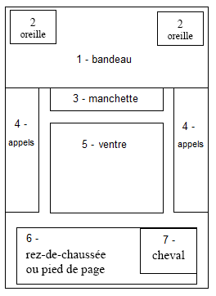
1. bandeau : nom du journal, références d’édition (jour et date de parution, prix, numéro d’édition, etc.)
2. oreille : espace encadré situé dans un coin supérieur de la Une (mini-sommaire, publicité, annonce d’un supplément, d’un concours, etc.)
3. manchette : titre large et en gros caractères du sujet principal.
4. appels : un éditorial, un début d’article, une illustration.
5. ventre : un article important.
6. rez-de-chaussée ou pied de page : autres
articles moins importants ou publicités.
7. cheval : un article qui continue en page
intérieure.

Info en plus
La « Une » d’un journal est organisée selon le parcours naturel de l’oeil pour être lisible.

